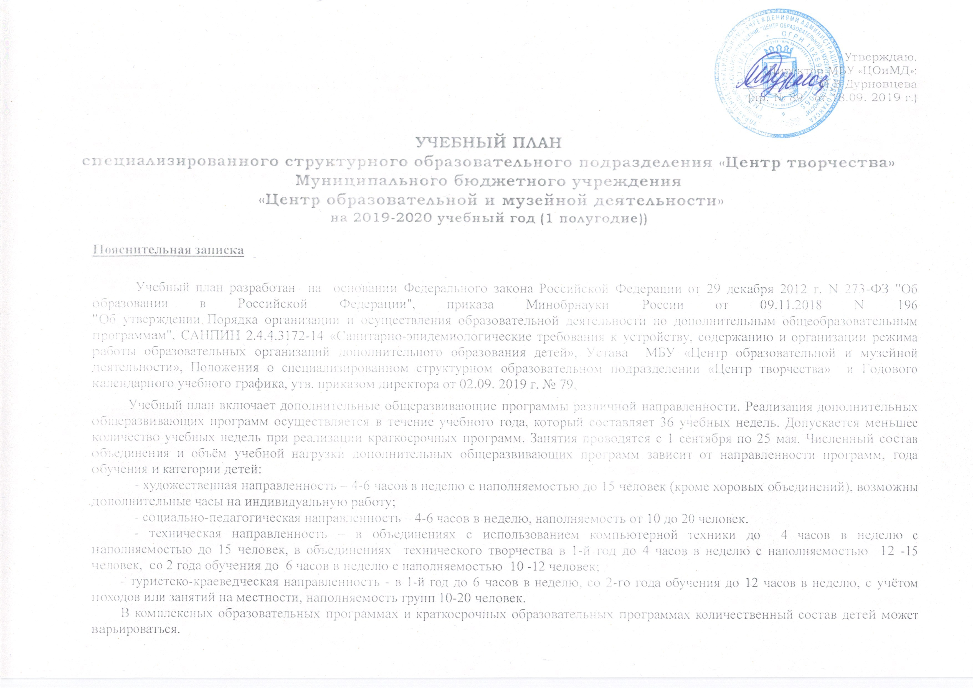

Занятия с детьми будут проводиться как всем составом объединения, так и по группам или индивидуально на базе образовательных учреждений района, культурно-досуговых учреждений, в полевых условиях.
Содержание образовательных программ направлено на решение следующих задач:
- художественная направленность - развитие индивидуальных творческих способностей, приобщение к искусству и культуре как к духовному опыту поколений;
- техническая направленность — освоение новых технологий и их практическое применение;
- социально-педагогическая направленность - адаптация к жизни в обществе, формирование духовно-нравственных качеств у детей и подростков;
- туристско-краеведческая направленность — воспитание патриота своей малой родины, формирование и развитие способности детей к адаптации в сложных условиях как природной, так и социальной среды.
Учреждение располагает необходимой для учебно – воспитательного процесса материально – технической базой, соответствующей санитарно – гигиеническим требованиям, правилам противопожарной безопасности.

Общеразвивающие образовательные программы туристско-краеведческой направленности

Количество педагогов |  | Количество объединений | Количество групп по годам обучения |  |  | Количество часов по годам обучения |  |  | Количество детей по годам обучения |  |  |  |  | Всего групп | Всего часов | Всего детей
 |  |  | 1-й | 2-й | 3-й | 1-й | 2-й | 3-й | 1-й |  | 2-й |  | 3-й
3 |  | 3 | 2 |  | 1 | 10 | 4 | 4 | 40 |  |  |  | 16 | 3 | 14 | 56
№ | ФИО педагога | Название программы | Количество групп по годам обучения |  |  | Количество часов по годам обучения |  |  | Количество детей по годам обучения |  |  |  |  | Всего групп | Всего часов | Всего детей
 |  |  | 1-й | 2-й | 3-й | 1-й | 2-й | 3-й | 1-й | 2-й |  | 3-й
1 | Каракулова Елизавета  Алексеевна | «Маленький пермяк», 3 г. о. | 1 |  |  | 4 |  |  | 20 |  |  |  |  | 1 | 4 | 20
2 | Гилева Ольга Николаевна | «Юный краевед», 3 г.о. |  |  | 1 |  |  | 4 |  |  |  | 16 |  | 1 | 4 | 16
3 | Бородина Людмила Федоровна | «Туризм», 4 м. | 1 |  |  | 6 |  |  | 20 |  |  |  |  | 1 | 6 | 20

Общеразвивающие образовательные программы художественной направленности

Количество педагогов |  | Количество объединений | Количество групп по годам обучения |  |  | Количество часов по годам обучения |  |  | Количество детей по годам обучения |  |  |  |  | Всего групп | Всего часов | Всего детей
 |  |  | 1-й | 2-й | 3-й | 1-й | 2-й | 3-й | 1-й |  | 2-й |  | 3-й
8 |  | 10 | 10 | 7 | 2 | 50 | 40 | 12 | 170 |  | 109 |  | 33 | 19 | 102 | 312
№ | ФИО педагога | Название программы | Количество групп по годам обучения |  |  | Количество часов по годам обучения |  |  | Количество детей по годам обучения |  |  |  |  | Всего групп | Всего часов | Всего детей
 |  |  | 1-й | 2-й | 3-й | 1-й | 2-й | 3-й | 1-й | 2-й |  | 3-й
1 | Каракулова Елизавета  Алексеевна | «Хор «Солнышко»  Хоровое пение  Ансамбли | 1  2 |  |  | 6  12 |  |  | 25  30 |  |  |  |  | 4 | 22 | 72
 |  | «Ловкие спицы» | 1 |  |  | 4 |  |  | 17
2 | Бородина Людмила Федоровна | «Флористика» |  | 1 | 1(3-й)  1(4-й) |  | 6 | 6  6 |  | 19 |  | 18  15 |  | 3 | 18 | 52
3 | Казакова Галина Ивановна | Звонкие голоса |  | 1 |  |  | 6  2 и |  |  | 15 |  |  |  | 1 | 8 | 15
4 | Трила Татьяна Геннадьевна | Студия-мастерская «Мультиварка» | 1 |  |  | 4 |  |  | 17 |  |  |  |  | 2 | 10 | 32
 |  | «Волшебная кисточка» |  | 1 |  |  | 6 |  |  | 15
5 | Барышникова Надежда Ивановна | «Калейдоскоп» (Театр игры, Досуг +) | 1 |  |  | 4  2 |  |  | 15 |  |  |  |  | 1 | 6 | 15
6 | Уварова Светлана Фёдоровна | «Весёлый балаганчик» | 2 |  |  | 8 |  |  | 17  17 |  |  |  |  | 2 | 8 | 34
7 | Ширинкина Валентина Владимировна | Студия-мастерская «Мультиварка» | 1 |  |  | 4 |  |  | 17 |  |  |  |  | 1 | 4 | 17
8 | Попова Ольга Вениаминовн | Мозаика рукоделия  Арт-мастерская  текстиль |  | 2 |  |  | 4  6 |  |  | 15  15 |  |  |  | 5 | 26 | 75
 |  | Школа 7 гномов  Изумрудный город  Умники и умницы |  | 2 |  |  | 4  6 |  |  | 15  15
 |  | «Калейдоскоп» (Умельцы, Досуг +) | 1 |  |  | 4  2 |  |  | 15

Общеразвивающие образовательные программы социально-педагогической направленности

Количество педагогов |  | Количество объединений | Количество групп по годам обучения |  |  | Количество часов по годам обучения |  |  | Количество детей по годам обучения |  |  |  |  | Всего групп | Всего часов | Всего детей
 |  |  | 1-й | 2-й | 3-й | 1-й | 2-й | 3-й | 1-й |  | 2-й |  | 3-й
4 |  | 5 | 1 | 4 | 1 | 4 | 12 | 16 | 15 |  | 30 |  | 39 | 6 | 32 | 84
№ | ФИО педагога | Название программы | Количество групп по годам обучения |  |  | Количество часов по годам обучения |  |  | Количество детей по годам обучения |  |  |  |  | Всего групп | Всего часов | Всего детей
 |  |  | 1-й | 2-й | 3-й | 1-й | 2-й | 3-й | 1-й | 2-й |  | 3-й
1 | Казакова Галина Ивановна | Организаторы праздников |  | 1 |  |  | 6 |  |  | 15 |  |  |  | 2 | 12 | 30
 |  | Затейники |  | 1 |  |  | 6 |  |  | 15
2 | Болотова Елена Николаевна | «Школа юного экскурсовода» |  |  | 1 |  |  | 6 |  |  |  | 15 |  | 1 | 6 | 15
3 | Уварова Светлана Фёдоровна | «Кулинарные истории»  *кулинария  *сервировка и этикет |  | 2 |  |  |  | 6  4 |  |  |  | 12  12 |  | 2 | 10 | 24
4 | Югова Людмила Николаевна | «Речевая радуга» | 1 |  |  | 4 |  |  | 15 |  |  |  |  | 1 | 4 | 15

Общеразвивающие образовательные программы технической направленности

Количество педагогов |  | Количество объединений | Количество групп по годам обучения |  |  | Количество часов по годам обучения |  |  | Количество детей по годам обучения |  |  |  |  | Всего групп | Всего часов | Всего детей
 |  |  | 1-й | 2-й | 3-й | 1-й | 2-й | 3-й | 1-й |  | 2-й |  | 3-й
3 |  | 4 | 2 |  | 2 | 8 |  | 6 | 30 |  |  |  | 22 | 4 | 14 | 52
№ | ФИО педагога | Название программы | Количество групп по годам обучения |  |  | Количество часов по годам обучения |  |  | Количество детей по годам обучения |  |  |  |  | Всего групп | Всего часов | Всего детей
 |  |  | 1-й | 2-й | 3-й | 1-й | 2-й | 3-й | 1-й | 2-й |  | 3-й
1 | Уварова Светлана Фёдоровна | «Умелые ручки» | 1 |  |  | 4 |  |  | 15 |  |  |  |  | 1 | 4 | 15
2 | Дурновцев Денис Васильевич | «Выпиливание и выжигание» | 1 |  |  | 4 |  |  | 15 |  |  |  |  | 1 | 4 | 15
3 | Окулова Светлана Викторовна | «Компьютер - твой друг» |  |  | 1 |  |  | 4 |  |  |  | 12 |  | 2 | 6 | 22
 |  | «Азы програм-  мирования |  |  | 1 |  |  | 2 |  |  |  | 10

Сводная таблица по численности и учебной нагрузке учащихся

Направленность программ | Кол-во объединений | Количество групп по годам обучения |  |  | Количество часов по годам обучения |  |  | Количество детей по годам обучения |  |  | Всего групп | Всего часов | Всего детей
 |  | 1-й | 2-й | 3-4-й | 1-й | 2-й | 3-4-й | 1-й | 2-й | 3-4-й
Туристско-краеведческая | 3 | 2 |  | 1 | 10 |  | 4 | 40 |  | 16 | 3 | 14 | 56
Художественная | 10 | 10 | 7 | 2 | 50 | 40 | 12 | 170 | 109 | 33 | 19 | 102 | 312
Техническая | 4 | 2 |  | 2 | 8 |  | 6 | 30 |  | 22 | 4 | 14 | 52
Социально-педагогическая | 5 | 1 | 4 | 1 | 4 | 12 | 16 | 15 | 30 | 39 | 6 | 32 | 84
Итого бюджет | 22 | 15 | 11 | 6 | 72 | 52 | 38 | 255 | 139 | 110 | 32 | 162 | 504

Исполнитель – зам. директора Н.И. Барышникова

